1.软件下载
b 百度网盘下载

.安装过程
解压之后，双击som.exe，打开安装界面
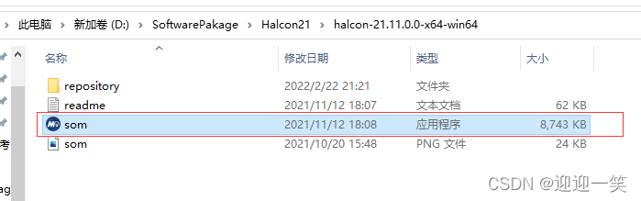
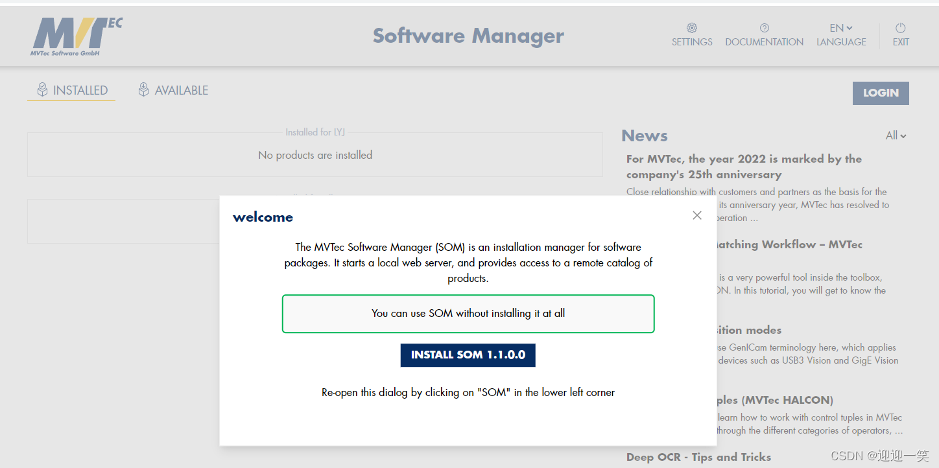
选择AVALIABLE，显示可安装的软件
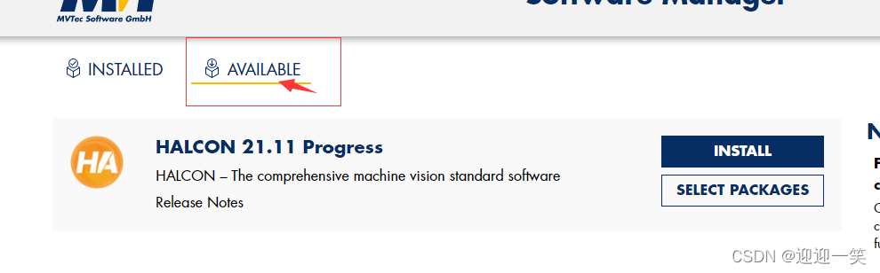
安装之前，需进行一些设置，点击右上的SETTINGS
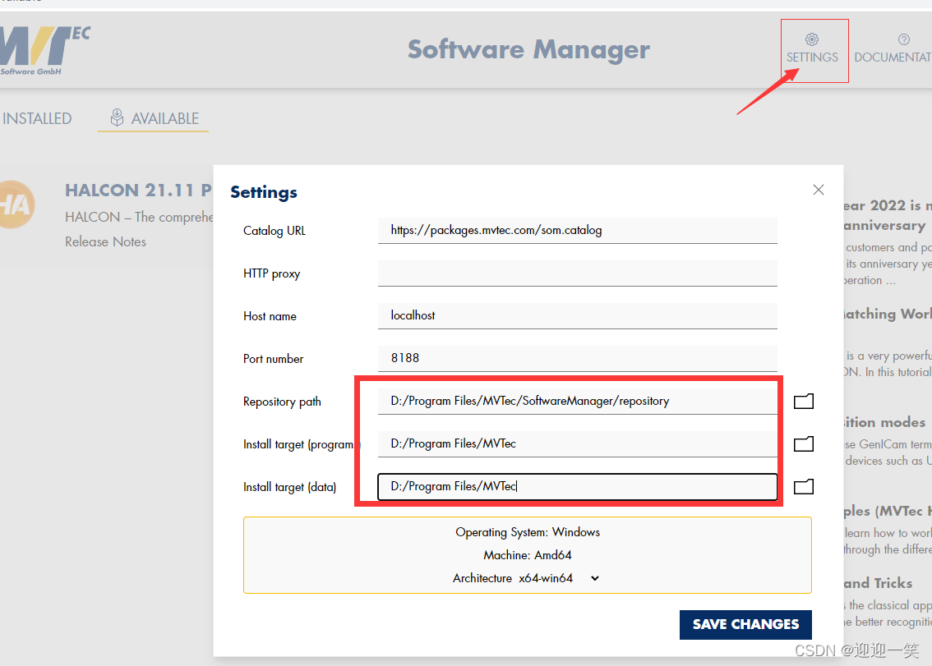
设置要安装的包，建议全选上
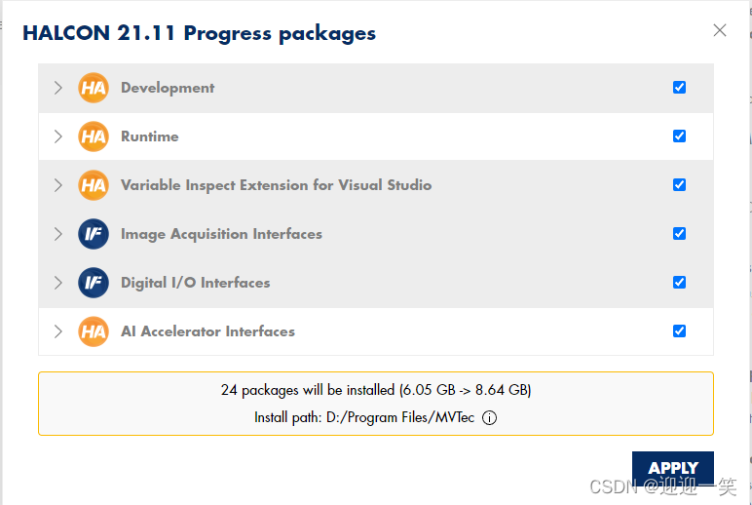
点击 ACCEPT
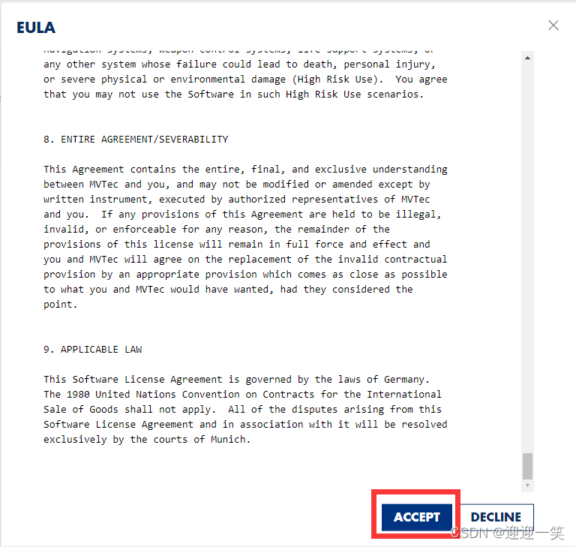
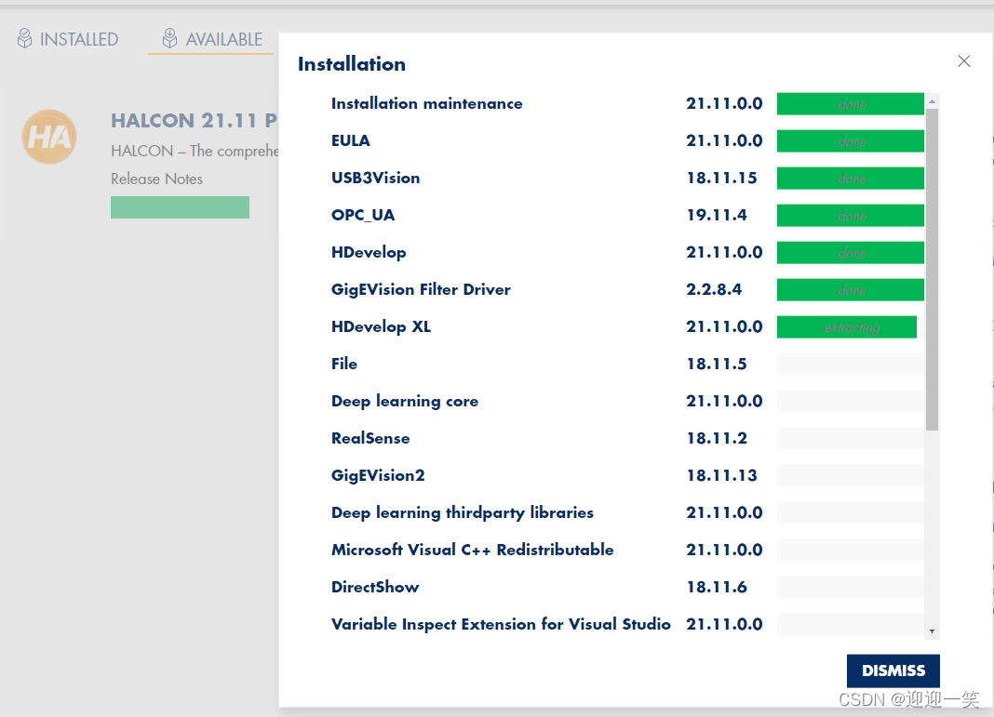
点击 close
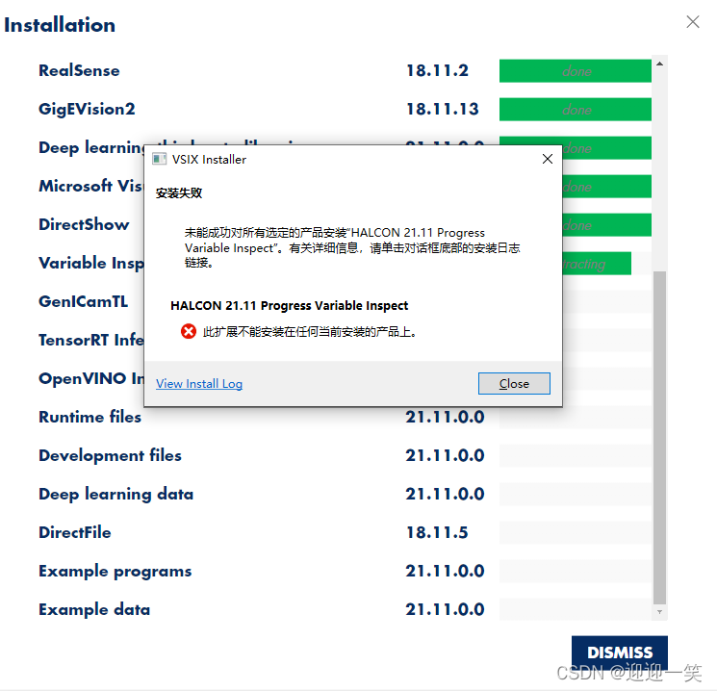
安装完成后，还需拷贝Halcon.DLL到安装目录的bin文件夹里，覆盖掉原来的
软件安装成功！
